出國報告（出國類別：其他 /競賽影展觀摩）

第12屆捷克國際動畫影展觀摩報告
服務機關：國立雲林科技大學 數媒系
姓名職稱：陳怡靜 專案助理
派赴國家：捷克
報告日期：2013/05/06
出國時間：2013/04/26~04/30

摘要
第十二屆捷克國際動畫影展於2013年4月26日在捷克Teplice展開。國立雲林科技大學數媒系承辦教育部「第八屆2012全國技專院校電腦動畫競賽」，協助全國技專院校學生參與全球各項動畫競賽，此次南台科技大學學生黃健傑與李翌誠所製作的動畫短片「Between 12:00」於捷克影展中榮獲入圍。此行除參與影展開幕典禮，觀摩捷克國際動畫影展的舉辦現況之外，也對各國動畫短片入圍作品有更深入的了解。借由觀賞不同國家入圍者的作品，吸收相異文化下所激發的不同靈感與數位創作，進一步了解國際影展的盛況，分享國際動畫影片及資訊，藉以提升學生的自我學習動力，擴展國際觀，並與世界動畫朝流接軌。

目次

一、目的 1
二、過程 1
三、心得 3
四、建議事項 3
五、附錄……………………………………………………………………………….4

- 目的
本次參訪為執行教育部「第八屆2012全國技專院校電腦動畫競賽」，依照本計畫內容除輔導技職院校學生參與國際競賽，增加國際能見度與發揚國家聲譽外，學員作品入圍影展後，亦透過補助學生參與國外影展，擴大學生國際視野，借以提昇電腦動畫產業人才的水平，及國內動畫創意能力。此行隨團學生黃健傑與李翌誠所製作的動畫短片「Between 12:00」入圍捷克國際動畫影展，經由參與國際影展，進一步了解國際影展的盛況，分享國際動畫影片及資訊，藉以提升自我的學習動力，擴展國際觀，並與世界動畫朝流接軌。

- 過程
本次參展由雲林科技大學數媒系專案助理陳怡靜組隊，2013年4月24日搭機長途旅程前往布拉格。 4月26日自布拉格前往捷克國際動畫影展舉行地點觀摩。一行三人於4月26日當日參與影展開幕式。4月27日觀賞各國入圍短片，並對所觀賞的短片單元進行觀眾喜愛程度票選。4月28日，學生作品「Between 12:00」於Student Film C單元，在Kveten Cinema DK Teplice 放映。學生於4月29日搭機於4月30日抵臺。

Anifest e概況
捷克國際動畫影展(International Festival of Animated Films)已經邁入第十二年。每年的春天，Anifest在捷克共和國的溫泉城市特普利採(Teplice)，盛大舉辦，成為熱鬧的動畫城市。Anifest 2002年在也是同為溫泉城市的TREBON第一次舉辦，並於在2009年，將影展舉辦地遷到現在的Teplice，也從一個地區性的小型影展，轉變為具國際競賽項目的國際影展。本地作品開始與國際作品共同競爭，也對捷克當地的動畫產業與和世界的影視產業多了一個每年共同較勁的舞台。在稱為歐洲之心的捷克，通過嚴選的評委，產生捷克和世界動畫的最佳影片生產的一大節日。著名的動畫電影工作者和評論家每年都會齊聚ㄧ起，如2013年今年Anifest主席為Gerald Potterton，是奧斯卡與金熊獎得主。 每年的動畫學生以及所有的動畫工作者的作品，都會經由篩選透過Teplice的老戲院，呈現出優質的放影。

- 影展現場4/26-4/28
4月24日搭乘韓航，在仁川轉機飛行至布拉格，飛行旅程共13小時多，抵達布拉格。4/26日中午，於先前與影展聯繫，影展工作人員驅車帶我們前往布拉格北方的溫泉小鎮Teplice，經由一小時的車程來到捷克離德國邊界附近的小鎮Teplice，抵達後先在報到處做身份確認及報到手續。 傍晚時，一行人前往位於Teplice市區Concert Hall音樂廳的Anifest開幕會場。進場時，非捷克本地人，大會會給予每人一台耳機收訊器，好做即時現場同步翻譯。於晚間七點半，準時開幕，播放大會的形象影片，影片中的小女孩藉由動畫的奇幻世界看到了一隻兔子趕赴一場盛宴，影片結束時，小女孩Alenka出場，作為開場主持人。聚光燈襯在小女孩身後成為背景 (其實聚光燈並非真實的劇場式聚光燈，而是投射在小女孩背後的螢幕上，是視覺效果上平面的三角形白光)。她不疾不徐的開始了影展活動對白，介紹了2013Anifest大會主席Gerald Pottertonm和影展總監Petr Splichal。 Gerald Pottertonm做了簡單的開場與鼓勵動畫創作者劇本與故事的重要性，好的創作就是要說好一個故事。影展開幕也回顧了披頭四的動畫MV《黃色淺水艇》(Yellow Submarine)，這部在動畫界裡有著舉足輕重的影響力，無論是作品的顏色語言與場景設計，強烈的對比與互補的色彩規劃下，在當時的動畫之中脫穎而出，更是具實驗性的方式皆融入其中，攝影照片、渲染的、賽璐璐膠片......等等巧妙的技巧拼裝在一起，視覺設計上，它有著美的形式原理強烈的運用，無論重覆、統一、對比、對稱、單純、均衡、節奏、調和......等等，在內容象徵上，它也有反映社會現象，例如因在當時美國嘻皮流行，加上美國介入越戰，本土開始有反戰與愛好和平的口號，片中壞蛋使用槍雨大砲，而善良國度卻是以歌聲作為武器，可以說是充滿和平的烏托邦，嬉皮大多以"花"來象徵自己身分和理想，當時人們相信愛能改變世界，而「愛能改變世界」亦是《黃色淺水艇》所要傳達意旨之一。是部兼具藝術性與娛樂性的動畫作品。最後有一場音樂會和簡單餐會。逾半夜12點時有場重金屬音樂，結束這歡樂的開幕日。

- 心得
4/27日，由於入圍學生所製作的影片為動畫短片，所以從捷克國際動畫影展節目單中挑選，數支短篇動畫觀賞及觀摩。各國參賽者的作品，都各具特色與風格，讓我們見識到不同國家的動畫藝術表現與思維方式。
其中讓人印象深刻的有來自Russia 的Snowflake。藉由一個非洲小男孩收到友人寄送的雪花紙片，創作出如剪紙藝術般、幽默、具童趣又能表達完整故事性，令人會心一笑的短篇動畫。畫面中純粹的黑、白、與紅色，鮮明的傳達了創作者的意念，搭配合宜的配樂，讓人觀賞之後回味再三。同樣來自Russia 的作品 Hopfrog，以不同動物在涵洞中跳躍所發展出來的可愛劇情，讓笑聲在觀眾席中不時出現。俄國創作者的作品表現出如此活潑又充滿童趣的動畫，確實令人驚喜。日本作品 DE Riria Subasutaimu 動畫人物角色風格，一如大家所熟知的日本動畫，沒有引起太大的注意。內容探討人生應思索的意義，在無窮無盡的階梯攀爬過程中，找不到人生應有的答案。
除了觀賞動畫影片之外，也發現會場中不時有許多小朋友及學生，聚在一起討論。雖然聽不懂捷克話(或其他歐洲語言)，但是可以從每個人的表情中看見大家對動畫的熱誠。

- 建議事項
捷克國際影展由地區性影展成長為國際影展，懂得行銷與包裝來壯大自己。此次影展影片播放的地點分散除Teplice外，也分散在不同的城鎮，包含Duchcovc和Krupka。讓參加影展的民眾除了參加影展外，也可以順便促進捷克的觀光發展。此外，影展也安排了School of Animation工作坊，與為孩童所規畫的動畫影片，就如同參加開幕時，發現父母親可帶小孩依同參加，他們對兒童的友善程度，是目前台灣尚未在正式的活動中所見到的。同時影展也規劃了一些影片於戶外投影螢幕免費放映，讓民眾不花費也能欣賞參賽者的創作。捷克語並非國際通行語言，影展網站及所有相關訊息具備英文版本就顯得相當重要，當然開幕典禮與影片放映時，也須準備同步翻譯與英文字幕，才能讓外賓不致於墮入五里雲中摸不著頭緒，這些都可為台灣所借鏡。目前正在舉行的台北電影節，已經從早期的地方影展擴大舉辦成為國際規模的市民影展，但官方網站上仍沒有英文版資訊，對外賓來說著實相當不便。也許我們可以從捷克國際動畫影展，由地區小影展轉變為國際影展的過程中，從中吸取相關經驗，讓臺灣主辦的活動更盡善盡美。

- 附錄
- 引述學生觀摩心得如下

李翌誠心得:
Snowflake-影片開始在炎熱的非洲，突然下起雪來，黑人男孩一直有這樣一個夢，，夢想有一天下雪。興奮的小男孩，觀察他的故鄉的植物群和動物群的消失在雪堆裡。雪和冰可能美化景觀，但突然到來的冬季也有其負向的一面，動物的懼冷，整篇風格詼諧有趣，整體特色具有插畫書的風格，節奏和視覺上令人是印象深刻的短片。
Life is Porno 4D-使用街頭插畫風格的元素，其含義表示由一個原始的，有時甚至是挑釁性的視覺適應，短且簡潔。
DE Riria Subasutaimu-片中的女子失去了她的孩子躺在醫院裡，而她的丈夫漫無目的的四處遊蕩，經歷7處地方，呈現掙扎，絕望和內疚的感覺。每一個地方都呈現著一種奇怪的心理狀態，界限模糊的現實，和抽象的未來，在遙遠的記憶融和入當前的兩種思維，及結成畫面上的佈局所表達的痛苦。
Hopfrog –整部影片使用了旋律優美且俏皮的音樂，看似動物又像精靈的生物，從洞中一直跳躍竄上竄下的，配合著旋律舞動，感到這些生物的生活是無憂無慮的，充滿了樂趣，但片中出現了衝突，產生了俏皮的小意外插曲。
Planet Utero-一個怪異的星球，一直重覆著生育的功率，該生育系統看似完整，無缺點，但一個衝突，一個生育的拒絕導致毀滅，一個拒絕成長的孩子，變成了毀滅整個星球的危機。
The Great Rabbit-一個怪誕的故事且風格獨特，從一隻大白兔探討被控制與規律的狀態下所產生的衝突。
Kali, The Little Vampire-一個與眾不同的小男孩，一直在尋找他在這世界上認同感。就像月亮的有不同階段，小男孩也不得不面對自己內心的惡魔。
IMAGINARY CHILE, Animated Documentary-用強烈的水彩風格，整部片用第三人稱的口敘，表達各種形式的衝突，深入的對話，深化在內存和社會，見證著智利這個國家，使用強烈的視覺環境喚起各個時期，作為他們進行一個假想的過去，向著共同的未來之旅。

黃健傑心得
《sonwflake》一個收到神秘禮物的小黑人，那個神秘禮物即是剪紙造形──雪結晶，小黑人將它壓在枕頭下，不久，奇妙的事情就此展開，在小黑人的熱帶國度竟然下雪了！這雪景出現在這地方如果不是聖嬰現象就該是出現在幻想的動畫世界裡了，一群動物被這場突如其來的雪覆蓋著，直打寒顫，小黑人即使被眼前的景況感到驚訝與困惑，但好奇可以殺死一隻貓，穿好紅衣紅褲的他，相當顯眼，倒是很樂在其中遊玩在這片雪白的世界裡，動物紛紛搶走小黑人身上的保暖織物，直到樹上小鳥冷到落地且僵硬不動，小黑人才發現是一場災難，因為熱帶國度沒有被凍僵過，憂心的小黑人帶回住處，折騰了好一會兒，這場詛咒才終於全全解除，恢復以往景色，留下那隻小鳥驚醒後的羽毛，將其放入信中，回寄給那位給他雪結晶剪紙的朋友，他真實感受到了那場驚奇有趣的雪白夢境，裡頭沒有文字，只有友善的回應與分享。
再來這部最可愛的《Hopfrog (Pryg-Skok)》，裡面的生物都是可愛的且各自有規律的彈跳，洞裡洞外、跳上落下，而鏡頭中唯一有交集的是紅色怪與綠色怪這兩隻小矮怪，綠怪努力怪釋出好意，一直不領情紅怪在最終還是被打動了，於是兩個開始互動，一來一往，都是保持著跳上落下的頻率，一直到綠怪突然落下洞口後就沒再出來，開始有點失序了，其他生物也開始有點變化，一個飛出去的怪物，竟然在空中被另一隻陌生的怪物接殺吞掉了，一個接著影響著另一個，無厘頭，但確保持微妙的頻率，節奏沒有亂，鏡頭回到紅怪，牠受不了了，扔異物進綠怪的洞穴裡，仍然無動於終，只有異物撞擊聲響的回應，空蕩蕩的回音：洞裡沒有人？好一會兒，直到聽見馬桶聲沖水聲後，綠怪又恢復在洞裡洞外，跳上落下，影展的全場觀眾跟著恍然大悟地笑著，原來綠怪這小家伙上廁所去了，難怪紅怪做任何事情，綠怪都沒有反應，因為專心上廁所嘛！最後綠怪被紅怪挨了一擊，卻馬上又和好，這群怪物簡直就是一群玩鬧小孩的化身嘛！？那種孩童玩樂時的純粹情緒反應，單純而且真實！
另外也有觀賞到了那種有秩序的、牽連的、似懂非懂，風格令人深刻的《The Great Rabbit》非敘事作品，那種肥腫的身體，五官卻很集中的人物，加上片中不時的呢喃聲，在耳邊嘮嘮叨叨，加進視覺裡攪拌，實在叫人想甩都甩不掉的印在腦海裡，一連串白嫩像相撲般的身形大個兒，它們各自在做一些不明瞭的集體活動，像加工製造廠般，這個肥仔會做著會做這個動作乃是因為上一個肥仔他做了這個動作，接二連三，往前推移，最後又回到其中一位肥仔的動作上，他們很有次序的再做一些反覆且循規蹈矩的運動，一直到結束......
反觀自己的作品，敘事迴圈，因即是果的無限循環，也是遊走在敘事與非敘事的哲學思考上，觀摩各國家不同影片也是給與自己參與影展任務之一，才能檢視自己作品的定位，無論在各方面也好，視覺的、故事的、純粹感受的......等等，這些敏銳度得接受過相互觀摩才可提高。

- 報到+開幕照片
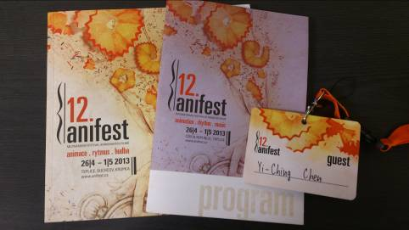

圖一: 報到領取的通行證與節目單
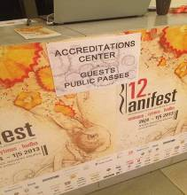
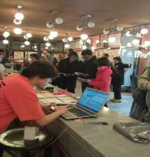

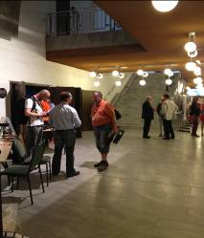
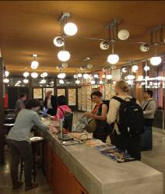

圖二: 報到現場
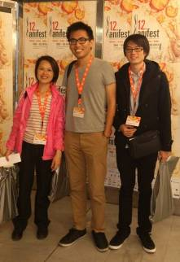
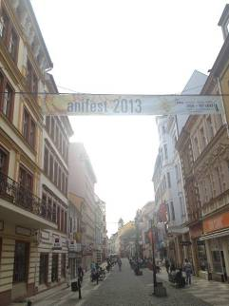

圖三: 左 /報到與同學合影; 右: Teplice街道 Anifest宣傳布條

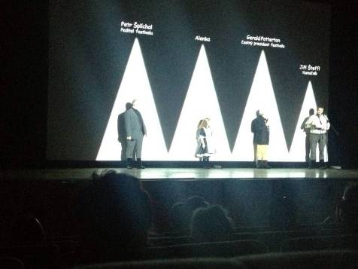

圖四: 開幕式現況(一)

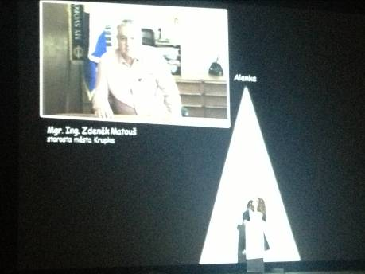

圖五: 開幕式現況(二)

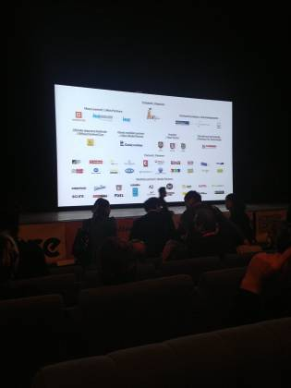

圖六: 開幕式現況(二)、(三)

